

Facultatea de Automatică și Calculatoare

Proiectarea Microsistemelor Digitale - Proiect

Microsistem cu microprocesorul 8086

Teodorescu Iulia-Maria
CTI-RO
Anul III, grupa 6.1
Anul universitar 2019-2020
Structura microsistemului

- unitate centrală cu microprocesorul 8086 in modul minim;
- 128 Ko memorie EPROM, utilizând circuite 27C512;
- 64 Ko memorie SRAM, utilizând circuite 62256;
- interfaţă serială, cu circuitul 8251, plasată în zona 0650H – 0652H sau 0E50H – 0E52H, în funcţie de poziţia microcomutatorului S1;
- interfaţă paralelă, cu circuitul 8255, plasată în zona 0260H– 0266H sau 0360H – 0366H, în funcţie de poziţia microcomutatorului S2;
- o minitastatură cu 9 contacte;
- 24 LED-uri;
- un modul de afişare cu 7 segmente, cu 6 ranguri (se pot afişa maxim 6 caractere hexa simultan);
- un modul LCD, cu 2 linii a câte 16 caractere fiecare, cu o interfaţă la alegerea studentului.

Toate programele sunt concepute sub formă de subrutine. Acestea sunt:
- rutinele de programare ale circuitelor 8251 și 8255;
- rutinele de emisie/ recepție caracter pe interfața serială;
- rutina de emisie caracter pe interfață paralelă;
- rutina de scanare a minitastaturii;
- rutina de aprindere/ stingere a unui led;
- rutina de afișare a unui caracter hexa pe un rang cu segmente.

- Descrierea hardware

- Unitatea centrală - Anexa 1

Microprocesorul Intel 8086 este primul procesor pe 16 biți (adică registrele interne și magistrala de date externă sunt pe 16 biți). Procesorul are posibilitatea de a adresa direct 1MB de memorie, unde, datorită frecvenței ridicate a tactului de 5 MHz, se permite aducerea în avans a instrucțiunilor.

Semnale:
RESET – inițializarea microprocesorului
CLK – intrare de tact
READY – sincronizare: circuite memorie + poturi lente
MN/ /MX – mod de lucru (MN – minim activ pe 1 logic, MX – maxim – activ pe 0 logic)
/BHE – indicator de transfer pe jumătatea superioară a magistralei de date(activ pe 0 logic)
AD0-AD15 – magistrala de adrese/date cu 3 stări
A16-A19 – magistrala de adrese
ALE – indicator: pe magistrala multiplexată sunt active adresele
/RD – ieșire cu 3 stări; activă când se execută un ciclu de citire
/WR – ieșire cu 3 stări; activă când se execută un ciclu de scriere
M/ /IO – 1 logic: acces la memorie; 0 logic – transfer la porturile intrare/ieșire
DT/ /R – ieșire cu 3 stări; 1 logic: transmisie de date; 0 logic – recepție de date
/DEN – validare a transferului de pe magistrala

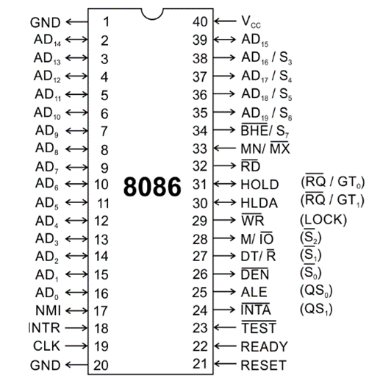

Generatorul/Divizorul de tact 8284A este de asemenea produs de Intel și are rolul de a genera semnalul de tact către microprocesor și către circuitele specializate pentru interfețe. Generează semnalele de READY și RESET ale microprocesorului, pe care le sincronizează cu tactul.

Semnale:
CLK - 1/3 din valoarea frecvenței cristalului cuarț; semnal de tact către microprocesor
PCLK - 1/2 din valoarea frecvenței CLK; semnal de tact către periferice

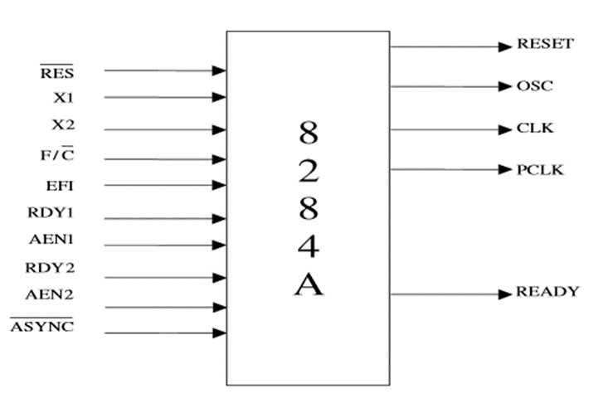

Circuitul 74LS373 este un circuit registru folosit pentru demultiplexarea magistralei de adrese. Acesta conține ieșiri cu 3 stări și alcătuit din 8 ranguri(bistabile).

Semnale:
/OC – validare pentru toate ieșirile; 1 logic – bistabilele trec în starea a 3-a; 0 logic - circuit activ
G – 1 logic: încărcarea bistabilelor: circuitul citește valorile de la intrari și le transmite la ieșiri;
0 logic: valorile de la ieșire rămîn nemodificate

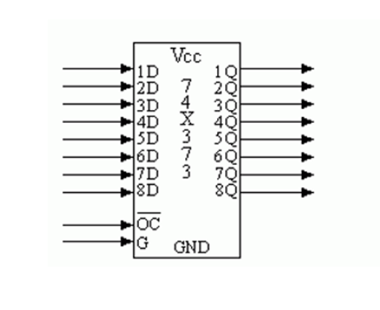
Circuitul 74LS245 este un circuit registru pentru amplificarea și separarea magistralelor bidirecționale. Acesta este alcătuit din 8 perechi de porți cu 3 stări.

Semnale:
G – validare pentru toate porțile; 0 logic - circuit activ; 1 logic - bistabilele în a 3-a stare
DIR – stabilirea direcției de transfer

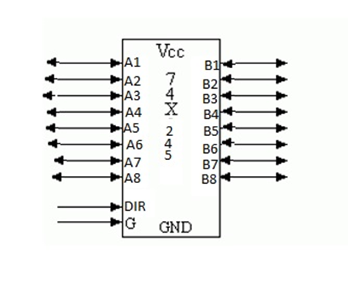

- Memoria - Anexa 2

Circuitul EPROM 27C512 (Erasable Programmable Read Only Memory) reprezintă memoria nevolatilă. Acesta are o capacitate de 64Kocteți(=64KByte) și un timp de acces sub 90 ns.
În microsistem vom folosi două circuite EPROM, 2*64KB=128KB.
Acestea vor fi poziționate în zona de memorie 20000H-3FFFFH.
Accesul microprocesorului la instrucțiuni se face mereu pe cuvînt, deci cele două circuite EPROM sunt comandate împreună.

Circuitul SRAM 62256 (Static Random Access Memory) reprezintă memoria volatilă. Acesta are o capacitate de 32Kocteți(=32Kbyte) și un timp de acces între 45 și 84 ns.
În microsistem vom folosi două circuite SRAM, 2*32KB=64KB.
Acestea vor fi poziționate în zona de memorie 10000H-1FFFFH.
SRAM permite accesul la nivel de cuvânt sau de octet, deci este nevoie de două semnale de comandă pentru scriere: /HWR(octetul superior) și /LWR(octetul inferior).

Conectarea celor 4 circuite de memorie se va face printr-un decodificator 74LS138. Ieșirile corespunzătoare ale decodificatorului se conectează la intrările /CE ale fiecărui circuit de memorie. Semnalul /RD de la microprocesor se conectează la intarile /OE. Citirea informației din memorie se face la activarea ieșirii corespunzătoare a decodificatorului și când semnalul /RD al microprocesorului este activ.

Pentru a obține semnalele /HWR și /LWR necesare scrierii în SRAM avem nevoie de semnalele /WR, /BHE și A0 ale procesorului.

/BHE | A0
0 | 0 | transfer la nivel de cuvânt
0 | 1 | octet superior, adresă impară
1 | 0 | octet inferior, adresă pară
1 | 1 | nu se face transfer

Harta memoriei:

Prima linie reprezita rangurile din magistrala de adrese. Apoi urmează adresa de început și de final pentru SRAM și adresa de început și de final pentru EPROM.

19 | 18 | 17 | 16 | 15 | 14 | 13 | 12 | 11 | 10 | 9 | 8 | 7 | 6 | 5 | 4 | 3 | 2 | 1 | 0
0 | 0 | 0 | 1 | 0 | 0 | 0 | 0 | 0 | 0 | 0 | 0 | 0 | 0 | 0 | 0 | 0 | 0 | 0 | 0
0 | 0 | 0 | 1 | 1 | 1 | 1 | 1 | 1 | 1 | 1 | 1 | 1 | 1 | 1 | 1 | 1 | 1 | 1 | 1
0 | 0 | 1 | 0 | 0 | 0 | 0 | 0 | 0 | 0 | 0 | 0 | 0 | 0 | 0 | 0 | 0 | 0 | 0 | 0
0 | 0 | 1 | 1 | 1 | 1 | 1 | 1 | 1 | 1 | 1 | 1 | 1 | 1 | 1 | 1 | 1 | 1 | 1 | 1

/SSRAM= /A19 * /A18 * /A17 * A16
/SEPROM = /A19 * /A18 * A17

- Interfața serială și interfața paralelă - Anexa 4

Interfața serială – Circuitul 8251
Semnalul „Serial” /S51 va selecta acest circuit (se leagă la intrarea de selecție /CS). În funcție de combinația care apare pe liniile /RD, /WR și C/ /D se citesc stări sau date la circuit, se scriu date sau cuvinte de comandă la circuit pentru selectarea internă a porturilor circuitului.

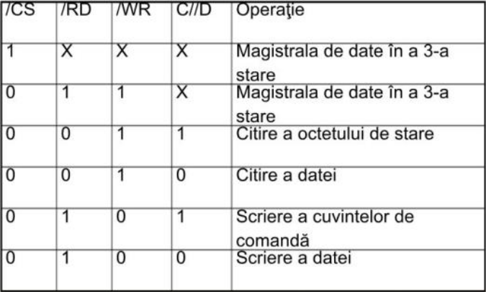
Interfața paralelă – Circuitul 8255
Semnalul „Paralel” /S55 va selecta acest circuit (se va lega la intrarea de selecție /CS). În funcție de combinația care apare pe liniile /RD, /WR microprocesorul citește date de la circuit sau scrie date/cuvinte de comandă la circuit. Selecția internă se face cu ajutorul semnalelor A1 și A0(ale circuitului, nu cele venite de la microprocesor).

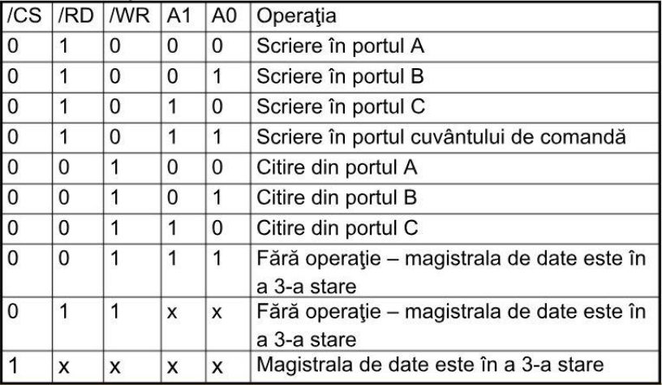

Interfața serială este plasată în zona 0650H - 0652H sau 0E50H - 0E52H. Linia A1 va fi conectată la semnalul C/ /D.
Interfața paralelă este plasată în zona 0260H - 0266H sau 0360H - 0366H. Liniile A2 și A1 vor fi conectate la semnalele A1 și A0.

A15 | A14 | A13 | A12 | A11 | A10 | A9 | A8 | A7 | A6 | A5 | A4 | A3 | A2 | A1 | A0
0 | 0 | 0 | 0 | 0 | 1 | 1 | 0 | 0 | 1 | 0 | 1 | 0 | 0 | 0 | 0
0 | 0 | 0 | 0 | 0 | 1 | 1 | 0 | 0 | 1 | 0 | 1 | 0 | 0 | 1 | 0
0 | 0 | 0 | 0 | 1 | 1 | 1 | 0 | 0 | 1 | 0 | 1 | 0 | 0 | 0 | 0
0 | 0 | 0 | 0 | 1 | 1 | 1 | 0 | 0 | 1 | 0 | 1 | 0 | 0 | 1 | 0
0 | 0 | 0 | 0 | 0 | 0 | 1 | 0 | 0 | 1 | 1 | 0 | 0 | 0 | 0 | 0
0 | 0 | 0 | 0 | 0 | 0 | 1 | 0 | 0 | 1 | 1 | 0 | 0 | 0 | 1 | 0
0 | 0 | 0 | 0 | 0 | 0 | 1 | 0 | 0 | 1 | 1 | 0 | 0 | 1 | 0 | 0
0 | 0 | 0 | 0 | 0 | 0 | 1 | 0 | 0 | 1 | 1 | 0 | 0 | 1 | 1 | 0
0 | 0 | 0 | 0 | 0 | 0 | 1 | 1 | 0 | 1 | 1 | 0 | 0 | 0 | 0 | 0
0 | 0 | 0 | 0 | 0 | 0 | 1 | 1 | 0 | 1 | 1 | 0 | 0 | 0 | 1 | 0
0 | 0 | 0 | 0 | 0 | 0 | 1 | 1 | 0 | 1 | 1 | 0 | 0 | 1 | 0 | 0
0 | 0 | 0 | 0 | 0 | 0 | 1 | 1 | 0 | 1 | 1 | 0 | 0 | 1 | 1 | 0

Semnalul ,,serial” /S51
varianta1: /A11 * A10 * A9 * /A8 * /A7 * A6 * /A5 * A4
varianta2: A11 * A10 * A9 * /A8 * /A7 * A6 * /A5 * A4

Semnalul ,,paralel” /S55
varianta1: /A11 * /A10 * A9 * /A8 * /A7 * A6 * A5 * /A4
varianta2: /A11 * /A10 * A9 * A8 * /A7 * A6 * A5 * /A4

- LED-urile, modulul de afișare cu 7 segmente și minitastatura - Anexele 5, 6 și 7

LED-urile vor fi selectate de semnalele SL1, SL2, SL3. Pentru ca un LED să fie aprins la ieșirea portului trebuie să fie 0 logic(circuit cu anod comun).

Minitastatura este formată din 9 contacte și este selectată de semnalele ST1(intrare) și /ST2(ieșire). Pentru a identifica tasta acționată trebuie citită tastatura. În portul de intrare se va scrie 0 logic numai pe o coloană, iar pe restul 1 și se citesc linii. Dacă pe o linie se detectează 0 logic, atunci tasta a fost acționată.

Modulul de afișare cu segmente este de tip anod comun, are 6 ranguri și semnalele pentru segmente sunt active pe 0 logic.

A15 | A14 | A13 | A12 | A11 | A10 | A9 | A8 | A7 | A6 | A5 | A4 | A3 | A2 | A1 | A0
0 | 0 | 0 | 0 | 0 | 0 | 1 | 0 | 0 | 1 | 0 | 0 | 0 | 0 | 0 | 0
0 | 0 | 0 | 0 | 0 | 0 | 1 | 0 | 1 | 1 | 0 | 0 | 0 | 0 | 0 | 0
0 | 0 | 0 | 0 | 0 | 1 | 0 | 0 | 0 | 1 | 0 | 0 | 0 | 0 | 0 | 0
0 | 0 | 0 | 0 | 0 | 1 | 0 | 0 | 1 | 1 | 0 | 0 | 0 | 0 | 0 | 0
0 | 0 | 0 | 0 | 0 | 1 | 1 | 0 | 0 | 1 | 0 | 0 | 0 | 0 | 0 | 0
0 | 0 | 0 | 0 | 1 | 0 | 0 | 0 | 0 | 1 | 0 | 0 | 0 | 0 | 0 | 0
0 | 0 | 0 | 0 | 1 | 0 | 0 | 0 | 1 | 1 | 0 | 0 | 0 | 0 | 0 | 0
0 | 0 | 0 | 0 | 1 | 0 | 1 | 0 | 0 | 1 | 0 | 0 | 0 | 0 | 0 | 0
0 | 0 | 0 | 0 | 1 | 0 | 1 | 0 | 1 | 1 | 0 | 0 | 0 | 0 | 0 | 0
0 | 0 | 0 | 0 | 1 | 1 | 0 | 0 | 0 | 1 | 0 | 0 | 0 | 0 | 0 | 0
0 | 0 | 0 | 0 | 1 | 1 | 0 | 0 | 1 | 1 | 0 | 0 | 0 | 0 | 0 | 0

Adresele de port:
- 0240H pentru ST1
- 02C0H pentru /ST2
- 0440H pentru SL1
- 04C0H pentru SL2
- 0640H pentru SL3
- 0840H pentru SA1
- 08C0H pentru SA2
- 0A40H pentru SA3
- 0AC0H pentru SA4
- 0C40H pentru SA5
- 0CC0H pentru SA6

/ST1 = /A15 * /A14 * /A13 * /A12 * /A11 * /A10 * A9 * /A7 * A6
ST2 = /A15 * /A14 * /A13 * /A12 * /A11 * /A10 * A9 * A7 * A6
/SL1 = /A15 * /A14 * /A13 * /A12 * /A11 * A10 * /A9 * /A7 * A6
/SL2 = /A15 * /A14 * /A13 * /A12 * /A11 * A10 * /A9 * A7 * A6
/SL3 = /A15 * /A14 * /A13 * /A12 * /A11 * A10 * A9 * /A7 * A6
/SA1 = /A15 * /A14 * /A13 * /A12 * A11 * /A10 * /A9 * /A7 * A6
/SA2 = /A15 * /A14 * /A13 * /A12 * A11 * /A10 * /A9 * A7 * A6
/SA3 = /A15 * /A14 * /A13 * /A12 * A11 * /A10 * A9 * /A7 * A6
/SA4 = /A15 * /A14 * /A13 * /A12 * A11 * /A10 * A9 * A7 * A6
/SA5 = /A15 * /A14 * /A13 * /A12 * A11 * A10 * /A9 * /A7 * A6
/SA6 = /A15 * /A14 * /A13 * /A12 * A11 * /A10 * A9 * A7 * A6

- Modulul LCD - Anexa 8

Modulul LCD 16x2 are două registre interne:
- registrul de comandă: aici se poate stoca o comandă, spre exemplu ,,Clear Display”
- registrul de date: aici se stochează codul ASCII al caracterului de afișat

Semnalele de intrare sunt magistrala de date pe 8 biți(D7-0) și RS, R/ /W, EN.
- RS selectează registrul intern astfel: 0 logic pentru registrul de comandă și 1 logic pentru registrul de date
- R/ /W selectează operația: 0 logic pentru scriere de comenzi sau date și 1 logic pentru citirea semnalelor LCD-ului
- EN pentru preluarea datelor de pe magistrala de date: high to low pulse
Adresa de început pentru primul rând este 80H, iar pentru al doilea este C0H.

- Descrierea software

- Rutina de programare a circuitului 8251

Rutina este apelată de instrucțiunea INT 20H (terminarea programului).
În registrul DX se află adresa de port a cuvintelor de comandă/stare.
Adresa de port: 0650(0E50H) date, 0652H(0E52H) comenzi/stări
Datele inițiale ale transferului: datele sunt pe 8 biți , factor de multiplicare 16, fără paritate și rata de transfer 9600bps.
- Cuvânt de comandă: 15H
- Cuvânt de mod: 0CEH

MOV AL, 0CEH ;încărcare cuvânt de mod
OUT DX, AL
MOV AL, 15H ;încărcare cuvânt de comandă
OUT DX, AL
RET

- Rutina de transmisie caracter pe interfața serială

TRANSMISIE_CARACTER:
IN AL, DX ;citirea și testarea rang TxRDY din cuvânt de stare
RCR AL, 1
JNC TRANSMISIE_CARACTER
MOV AL, CL ;se preia data din registrul CL
MOV DX, 0650H
OUT DX, AL
RET

- Rutina de recepție caracter pe interfața serială

RECEPȚIE_CARACTER:
IN AL, DX ;citire și testare rang RxRDY din cuvânt de stare
RCR AL, 2
JNC RECEPȚIE_CARACTER
MOV DX, 0650H
IN AL, DX ;se preia data de la 8251
MOV CL, AL ;se depune data în registrul CL
RET

- Rutina de programare a circuitului 8255

Moduri de lucru: 0 ieșire porturi A și B. 0 intrare port C inferior
Adresele de port în funcție de poziția comutatorului:
A: 0260H (0360H)
B: 0262H (0362H)
C: 0264H (0364H)
RCC(comanda): 0266H (0366H)

MOV DX, 0266H
MOV AL, 81H
OUT DX, AL
RET

- Rutina de emisie caracter pe interfața paralelă

EMISIE_PARALELĂ:
IN AL, DX ;citirea și testarea BUSY
RCR AL, 1
JNC EMISIE_PARALELĂ
MOV AL, CL ;se preia caracterul din registrul CL
MOV DX, 0260H
OUT DX, AL
OR AL, 01H
MOV DX, 0262H
OUT DX, AL ;/STB=1
AND AL, 00H
OUT DX, AL ;/STB=0
OR AL, 01H
OUT DX, AL ;/STB=1
RET

- Rutina de scanare a minitastaturii

Se fac măști pe biți pentru verificarea fiecărei taste.
Adresele de port:
- 0240H port ST1 intrare tastatură
- 02C0H port /ST2 ieșire tastatură

MOV AL, H ;se pune 0 pe prima coloană
MOV DX, 0240H ;activare intrare tastatură
OUT DX, AL ;se verifică pe rând tastele
MOV 02C0H, DX ;activare ieșire tastatură
IN AL, DX ;citește prima coloană
AND AL, 80H ;verifică dacă tasta 7 activă
JNZ END ;dacă e se întrerupe și iese, dacă nu se verifică celelalte taste
AND AL, 10H ;verifică dacă tasta 4 e activă
JNZ END ; dacă e se întrerupe și iese, dacă nu se verifică celelalte taste
AND AL, 02H ;verifică dacă tasta 1 e activă
JNZ END ; dacă e se întrerupe și iese, dacă nu se verifică celelalte taste
MOV AL, H ;se pune 0 pe a doua coloană
MOV DX, 0240H
OUT DX, AL ;se verifică pe rând tastele
MOV DX, 02C0H
IN AL, DX ;citește a doua coloană
AND AL, 100H ;verifică dacă tasta 8 activă
JNZ END ;dacă e se întrerupe și iese, dacă nu se verifică celelalte taste
AND AL, 20H ;verifică dacă tasta 5 activă
JNZ END ;dacă e se întrerupe și iese, dacă nu se verifică celelalte taste
AND AL, 04H ;verifică dacă tasta 2 activă
JNZ END ;dacă e se întrerupe și iese, dacă nu se verifică celelalte taste
MOV AL, H ;se pune 0 pe a treia coloană
MOV DX, 0240H
OUT DX, AL ;se verifică pe rând tastele
MOV DX, 02C0H
IN AL, DX ;citește a treia coloană
AND AL, 200H ;verifică dacă tasta 9 activă
JNZ END ;dacă e se întrerupe și iese, dacă nu se verifică celelalte taste
AND AL, 40H ;verifică dacă tasta 6 activă
JNZ END ;dacă e se întrerupe și iese, dacă nu se verifică celelalte taste
AND AL, 08H ;verifică dacă tasta 3 activă
JNZ END
JMP END
END: RET

- Rutina de aprindere/stingere LED

 | D7 | D6 | D5 | D4 | D3 | D2 | D1 | D0
LED1 | 1 | 1 | 1 | 1 | 1 | 1 | 1 | 0 | 0FEH
LED2 | 1 | 1 | 1 | 1 | 1 | 1 | 0 | 1 | 0FDH
LED3 | 1 | 1 | 1 | 1 | 1 | 0 | 1 | 1 | 0FBH
LED4 | 1 | 1 | 1 | 1 | 0 | 1 | 1 | 1 | 0F7H
LED5 | 1 | 1 | 1 | 0 | 1 | 1 | 1 | 1 | 0EFH
LED6 | 1 | 1 | 0 | 1 | 1 | 1 | 1 | 1 | 0DFH
LED7 | 1 | 0 | 1 | 1 | 1 | 1 | 1 | 1 | 0BFH
LED8 | 0 | 1 | 1 | 1 | 1 | 1 | 1 | 1 | 7FH

În tabel sunt prezentate codurile hexa pentru fiecare LED in parte, însa se poate sa aprinfem si mai multe LED-uri simultan.
LED-ul este aprins pe 0 logic, stins pe 1 logic.
Adresele de port:
- 0440H pentru SL1
- 04C0H pentru SL2
- 0640H pentru SL3

MOV DX, 0440H; adresa de port
MOV AL, 00H ;8 LED-uri aprinse
OUT DX, AL
MOV DX, 0440H
MOV AL, 0F7H ;LED-ul 4 aprins

- Rutina de afișare a unui caracter hexa pe un rang al afișajului cu 7 segmente

 | D7-p | D6-g | D5-f | D4-e | D3-d | D2-c | D1-b | D0-a
0 | 1 | 1 | 0 | 0 | 0 | 0 | 0 | 0 | 0C0H
1 | 1 | 1 | 1 | 1 | 1 | 0 | 0 | 1 | 0F9H
2 | 1 | 0 | 1 | 0 | 0 | 1 | 0 | 0 | 0A4H
3 | 1 | 0 | 1 | 1 | 0 | 0 | 0 | 0 | 0B0H
4 | 1 | 0 | 0 | 1 | 1 | 0 | 0 | 1 | 99H
5 | 1 | 0 | 0 | 1 | 0 | 0 | 1 | 0 | 92H
6 | 1 | 0 | 0 | 0 | 0 | 0 | 1 | 0 | 82H
7 | 1 | 1 | 0 | 1 | 1 | 0 | 0 | 0 | 0D8H
8 | 1 | 0 | 0 | 0 | 0 | 0 | 0 | 0 | 80H
9 | 1 | 0 | 0 | 1 | 0 | 0 | 0 | 0 | 90H
A | 1 | 0 | 0 | 0 | 1 | 0 | 0 | 0 | 88H
B | 1 | 0 | 0 | 0 | 0 | 0 | 1 | 1 | 83H
C | 1 | 1 | 0 | 0 | 0 | 1 | 1 | 0 | 0C6H
D | 1 | 0 | 1 | 0 | 0 | 0 | 0 | 1 | 0A1H
E | 1 | 0 | 0 | 0 | 0 | 1 | 1 | 0 | 86H
F | 1 | 0 | 0 | 0 | 1 | 1 | 1 | 0 | 8EH

Adresele de port:
- 0840H pentru SA1
- 08C0H pentru SA2
- 0A40H pentru SA3
- 0AC0H pentru SA4
- 0C40H pentru SA5
- 0CC0H pentru SA6
MOV DX, 08C0H ;adresa rangului 2
MOV AL, 80H ;caracterul 8
OUT DX, AL
MOV DX, 0C40H ;adresa rangului 5
MOV AL, 0C6H ;caracterul C

- Rutinele pentru LCD

Conectarea la unitatea centrală se face prin interfața paralelă.
Comenzi:
- 38H - selectează LCD-ul cu 2 rânduri si display-ul pentru un caracter de 5x7
- 0EH - display on și cursor on
- 01H - clear display

DATA SEGMENT
PORTA_VAL DB 0
PORTB_VAL DB 0
PORTC_VAL DB 0

;adresele de port
PORTA EQU 0260H ;conectat la D7-D0
PORTB EQU 0262H ;B0 este RW, B1 este RS, B2 este EN
PORTC EQU 0264H
PCW EQU 0266H ;port pentru controlul IO

ENDS

PROC LCD_INIT ;initializare LCD
;RS=En=RW=0
MOV AL,0
CALL OUT_B
;delay 20ms
MOV CX,1000
CALL DELAY
;secvență de reset
MOV AH,30H
CALL LCD_CMD
MOV CX,250
CALL DELAY

MOV AH,30H
CALL LCD_CMD
MOV CX,50
CALL DELAY

MOV AH,30H
CALL LCD_CMD
MOV CX,500
CALL DELAY

;secvență de setare
MOV AH,38H
CALL LCD_CMD

MOV AH,0CH
CALL LCD_CMD

MOV AH,01H
CALL LCD_CMD

MOV AH,06H
CALL LCD_CMD

RET
ENDP LCD_INIT

PROC DELAY
;input: CX, valoare care controlează delay-ul. CX=50 înseamnă 1ms
JCXZ @DELAY_END
@DEL_LOOP:
LOOP @DEL_LOOP
@DELAY_END:
RET
ENDP DELAY

;trimite comandă la LCD
PROC LCD_CMD
;input: AH = codul comenzii

;salvează regiștrii
PUSH DX
PUSH AX
;rs=0
MOV AL,PORTB_VAL
AND AL,0FDH ;En-RS-RW
CALL OUT_B
;pinii de date
MOV AL,AH
CALL OUT_A
;En=1
MOV AL,PORTB_VAL
OR AL,100B ;En-RS-RW
CALL OUT_B
;delay 1ms
MOV CX,50
CALL DELAY
;En=0
MOV AL,PORTB_VAL
AND AL,0FBH ;En-RS-RW
CALL OUT_B
;delay 1ms
MOV CX,50
CALL DELAY
;refacerea regiștrilor
POP AX
POP DX
RET
ENDP LCD_CMD

;scrie un caracter la poziția curentă a cursorului
PROC LCD_WRITE_CHAR
;input: AH

;salvează regiștrii
PUSH AX
;RS=1
MOV AL,PORTB_VAL
OR AL,10B ;EN-RS-RW
CALL OUT_B
;pinii de date
MOV AL,AH
CALL OUT_A
;En=1
MOV AL,PORTB_VAL
OR AL,100B ;EN-RS-RW
CALL OUT_B
;delay 1ms
MOV CX,50
CALL DELAY
;En=0
MOV AL,PORTB_VAL
AND AL,0FBH ;EN-RS-RW
CALL OUT_B
;return
POP AX
RET
ENDP LCD_WRITE_CHAR

;trimite datele la porturile de output
PROC OUT_A
;input: AL
;output: PORTA_VAL
PUSH DX
MOV DX,PORTA
OUT DX,AL
MOV PORTA_VAL,AL
POP DX
RET
ENDP OUT_A

PROC OUT_B
;input: AL
;output: PORTB_VAL
PUSH DX
MOV DX,PORTB
OUT DX,AL
MOV PORTB_VAL,AL
POP DX
RET
ENDP OUT_B

